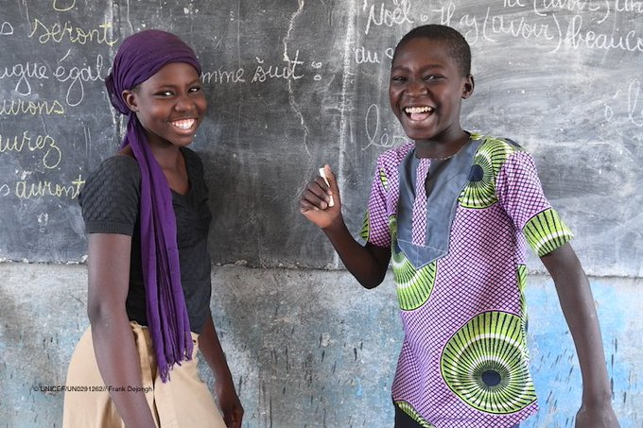
FICHE D'APPRENTISSAGE

JUILLET 2023
Une planification du secteur de l’éducation tenant compte du genre (GRESP) : Communauté de dialogue et de pratique pour passer des politiques à l’action
Cette fiche d’apprentissage a été préparée par la Campagne mondiale pour l’éducation (CME) à la suite du lancement de la Communauté d’apprentissage sur le genre de la CME le 25 de mai 2023. Le document offre une synthèse des perspectives d’apprentissage liées au genre, des leçons apprises, des meilleures pratiques et des recommandations qui sont issues des présentations et des contributions des participants.

À propos du webinaire : Lancement de la communauté d’apprentissage sur le genre

Le 25 mai 2023, la CME a organisé le lancement officiel de la Communauté d’apprentissage sur le genre, sur le thème « Planification du secteur de l’éducation tenant compte du genre (GRESP) : passer des politiques à l’action ». Le webinaire a réuni des experts en politique éducative et des activistes de cinq organisations différentes mettant en œuvre des interventions axées sur l’égalité de genre et l’inclusion, notamment :
- Teresa Omondi Adeitan, du FAWE (Forum for African Women Educationalist)
- Penipeni Tshabalala, de SAHEQA (la South Africa Higher Education Queer Alliance),
- Gabriela Arrunategui de CLADE (la Campaña Latinoamericana por el Derecho a la Educación),
- Eline Versulys de UNGEI (Initiative des Nations unies pour l’éducation des filles), et
- Jorge Ubaldo du PME (Partenariat mondial pour l’éducation)

Principaux faits marquants et réussites
Les discussions animées par Phumza Luthango, coordinatrice de la politique, de la recherche et du plaidoyer de la CME, ont permis de souligner les points forts et les réussites suivants :
- Le webinaire a permis de créer une communauté proactive composée de membres de la CME, de partenaires et de parties intéressées qui dirigent et participent à des travaux sur l’éducation transformatrice mettant l’accent sur le genre et qui sont prêts à collaborer pour promouvoir un apprentissage ciblé et soucieux de l’égalité de genre.
- Le lancement de la communauté a fourni le préambule nécessaire pour faciliter des collaborations et des contributions constantes qui s’alignent sur l’une des questions fondamentales de la CME, le plaidoyer sur l’égalité et l’inclusion, en établissant des liens entre les niveaux de plaidoyer local, régional et mondial.
- Le webinaire a permis d’identifier les bonnes pratiques, les points forts et les lacunes en matière de formation et de renforcement des capacités en ce qui concerne l’intégration de la dimension de genre au sein du mouvement et la promotion de politiques tenant compte du genre.
- Le webinaire a également permis d’attirer l’attention sur l’éducation inclusive en tant que partie intégrante du droit de l’homme à l’éducation et a permis de sensibiliser à l’inégalité et à l’exclusion largement fondées sur le genre.
- Ainsi, le webinaire a permis au mouvement de la CME de répondre conjointement à la demande d’un apprentissage, d’un partage, d’un plaidoyer collaboratif et d’une campagne plus importants sur le GRESP.
Analyse contextuelle

Les luttes en faveur du droit à l’éducation doivent être axées sur l’élimination de toutes les formes d’inégalité et d’iniquité et visent à créer les conditions nécessaires pour que la reconnaissance et le respect de la diversité nous permettent de surmonter l’exclusion. Les cadres patriarcaux sont au cœur des obstacles à la construction de sociétés transformatrices. En raison de la montée en puissance des mouvements conservateurs, l’élan politique portant obstacle à la lutte contre les disparités entre les hommes et les femmes est sans précédent. C’est pourquoi il est urgent de faire évoluer l’éducation vers une culture des droits de l’homme dans laquelle les notions d’égalité et de non-discrimination sont au cœur des actions pédagogiques.
Il est donc important que nous travaillions sans relâche pour dénoncer et attirer l’attention des politiques sur les inégalités, la discrimination et l’exclusion dans le domaine de l’éducation, tant en termes d’accès que de qualité. Cela peut se faire en renforçant la capacité du mouvement à intégrer la dimension de genre par le biais d’un apprentissage ciblé sur la dimension de genre et en générant des connaissances centrées sur le secteur de l’éducation par le biais de la transformation de l’éducation, de l’éducation dans les situations d’urgence et du financement de l’éducation.
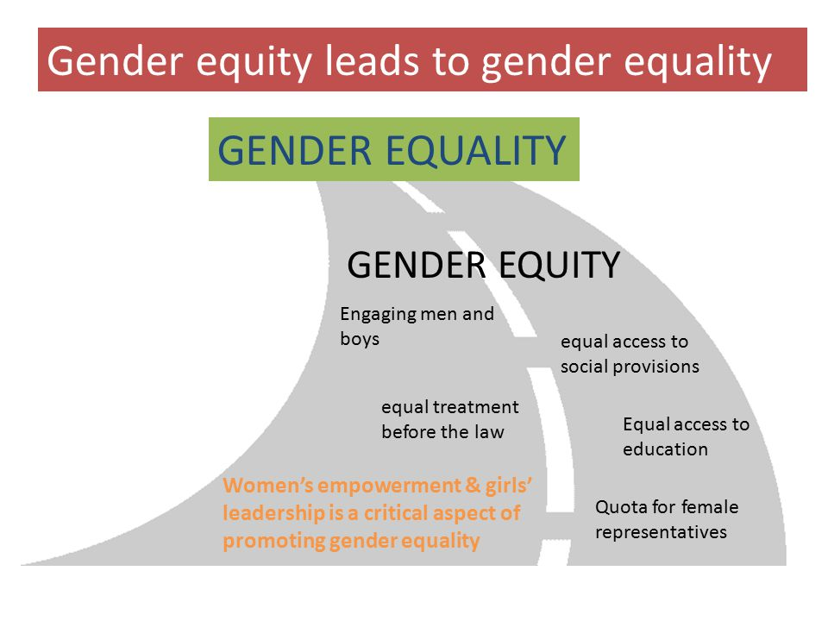
La Communauté d’apprentissage sur le genre (CME) a été créée par la CME pour offrir une plateforme virtuelle aux membres et aux partenaires de l’éducation afin d’échanger des connaissances, des leçons et de collaborer à l’intégration des domaines thématiques liés au genre dans les actions de plaidoyer de la CME. L’objectif est de faire progresser l’engagement du mouvement de la CME en faveur de l’égalité de genre dans l’éducation, tel que documenté dans le Plan stratégique 2023-2027 et la Stratégie pour l’égalité de genre de la CME. La CME défend et promeut l’éducation en tant que droit fondamental pour tous, y compris pour les personnes de tous les genres, orientations sexuelles, expressions, identités ou caractéristiques de genre (SOGIESC), en comprenant que l’inégalité de genre se recoupe avec de nombreux autres facteurs qui peuvent exclure les personnes de l’éducation au cours de la vie.

La parité hommes-femmes à l’école en Afrique : Expérience et pratiques du FAWE
En tant qu’organisation panafricaine de défense des droits à l’éducation des filles travaillant dans 34 antennes à travers l’Afrique, le FAWE est à l’avant-garde de la promotion de politiques, de pratiques et d’attitudes sensibles au genre et encourage les innovations qui offrent aux filles et aux femmes africaines des opportunités de prospérer dans tous les domaines de leur vie. Cependant, de nombreuses réalités propres au contexte africain, comme la pauvreté, le changement climatique, les conflits, le statut d’immigrant/réfugié, entre autres facteurs, ont aggravé les inégalités de genre dans le domaine de l’éducation et ont un impact négatif sur l’accès, la scolarisation, la rétention, la performance, la transition et l’achèvement des études. Le FAWE a identifié les cinq principales vulnérabilités liées au genre auxquelles sont confrontés les filles et les garçons en Afrique et qui continuent à les empêcher d’accéder à leur droit à l’éducation :

1. Abandon scolaire et travail des enfants | Selon l’UNICEF (2021), 244 millions d’enfants et de jeunes âgés de 6 à 18 ans dans le monde n’étaient pas scolarisés en 2021, dont 118,5 millions de filles et 125,5 millions de garçons. En Afrique orientale et australe, 40 % des enfants ne sont pas scolarisés, principalement en raison des conséquences de la pandémie de COVID-19. Les filles abandonnent souvent l’école pour s’occuper des enfants. C’est-à-dire qu’elles s’occupent de leurs frères et sœurs et effectuent d’autres tâches ménagères, comme aller chercher de l’eau ou du bois, et accompagnent parfois leur mère dans d’autres activités génératrices de revenus. Certaines abandonnent l’école à cause de mariages précoces, de grossesses d’adolescentes et de mutilations génitales féminines (MGF).
2. Le changement climatique | Le changement climatique se manifeste rapidement par des sécheresses prolongées, des famines et des conflits entre l’homme et la faune sauvage, entre autres, et a eu un impact considérable sur l’éducation en Afrique. Les programmes de soutien scolaire qui sont touchés comprennent les programmes d’alimentation scolaire, la fourniture de serviettes hygiéniques et d’autres services promouvant l’égalité de genre. Cela conduit souvent à une augmentation de la pauvreté, et donc à un manque de ressources pour les besoins éducatifs.
3. Mauvaise mise en œuvre des politiques éducatives | La mauvaise mise en œuvre des politiques éducatives en Afrique a accru les inégalités de genre à l’école. Le manque de personnel, d’enseignants motivés, de matériel d’apprentissage, de budget et de planification adaptés aux besoins des filles et des garçons a largement contribué à creuser le fossé des inégalités de genre dans le domaine de l’éducation.
4. Attitudes négatives et pratiques culturelles | Les attitudes négatives à l’égard de l’éducation des filles sont toujours ancrées dans le système éducatif africain. Les filles sont moins soutenues par les communautés que les garçons pour accéder à l’éducation, y compris pour s’inscrire dans les matières STIM, tandis que les garçons sont harcelés s’ils échouent à l’école. Les longues cérémonies d’initiation et les pratiques culturelles néfastes telles que les mutilations génitales féminines privent encore les garçons et les filles de leur droit à l’éducation et les empêchent d’aller à l’école.
5. Guerres/conflits armés et pandémie mondiale | Récemment, des pays comme le Burkina Faso, le Soudan, le Mali, la Somalie, l’Éthiopie, la République centrale, la RDC, le Nigeria et d’autres ont connu des coups d’État, des troubles civils et des insurrections. Ces dernières années, la pandémie de COVID-19 a entraîné la fermeture et la suspension de l’enseignement. Dans chaque situation de conflit/pandémie, les écoles sont parmi les premières à fermer et, en général, l’éducation n’est pas financée. L’impact de la COVID-19 hantera sans aucun doute l’Afrique dans les années à venir.  Pendant les guerres et les conflits armés, les garçons sont recrutés comme enfants soldats, ce qui les oblige à quitter l’école. Les filles et les jeunes femmes sont vulnérables dans les situations de conflit, car elles sont victimes de la violence sexiste, comme le harcèlement et les abus sexuels, les mariages et grossesses précoces, les infections par des maladies comme le VIH/SIDA, entre autres, ce qui les prive de leur droit à l’éducation.

Leçons apprises
Le FAWE considère le genre comme une composante essentielle et transversale de l’offre d’éducation et certaines des leçons qui peuvent être tirées de la mise en œuvre des interventions du FAWE avec d’autres partenaires et parties prenantes de l’éducation en Afrique sont présentées ci-dessous :
- Signer des protocoles d’accord avec les gouvernements afin de faciliter les bonnes relations de travail avec les différents ministères de l’Éducation et autres départements de l’éducation dans les pays où le FAWE est actif.
- L’élaboration d’accords de partenariat avec d’autres acteurs et partenaires de l’éducation, tant dans le secteur privé que dans la société civile, afin de promouvoir la collaboration et les interactions à différents niveaux.
- Former les membres et les autres partenaires intéressés du secteur de l’éducation à une pédagogie tenant compte de la dimension de genre.
- Renforcement des capacités en matière d’intégration de la dimension de genre dans la planification, la mise en œuvre et l’évaluation des plans du secteur de l’éducation.
- L’engagement et la capacité des parties prenantes à intégrer des considérations de planification sectorielle sensible au genre dans leur propre planification stratégique, leurs programmes et leurs initiatives de plaidoyer.
Bien qu’il ait réalisé des progrès significatifs dans la promotion de la parité entre les sexes dans l’éducation, le FAWE a enregistré des revers mineurs, notamment la lenteur de l’intégration du changement climatique et des réfugiés dans les programmes d’éducation. En outre, les ressources financières ont été limitées et il y a eu un manque de bonne volonté pour mettre en œuvre des plans d’éducation efficaces, en particulier au sein des gouvernements.

L’importance de la diversité dans le programme d’apprentissage : Le point de vue du SAHEQA sur la transformation de l’éducation pour la communauté queer

La diversité est généralement comprise comme englobant la race, l’ethnicité, la classe sociale, le genre, la sexualité, l’âge, les convictions politiques et religieuses. Si, par le passé, elle s’est concentrée sur le renforcement de la tolérance interculturelle, de nouvelles idées sur la diversité et l’inclusion se sont développées, mettant l’accent sur l’enrichissement de l’apprentissage et de l’expérience humaine. Ces dernières années, les appels à transformer l’éducation pour promouvoir et protéger les droits de la communauté queer ont occupé le devant de la scène. Des salles de classe diversifiées contribuent à développer la tolérance, un plus grand sentiment de sécurité, à améliorer les performances ou la créativité des élèves et à combattre les préjugés à l’égard des groupes ou des personnes marginalisés qui font l’objet de discriminations dans le secteur de l’éducation.
Au niveau de l’enseignement supérieur, il est important d’accueillir la communauté queer et de réformer le programme d’études pour remédier à son exclusion, car la diversité implique également la représentation, un sentiment d’appartenance, l’inclusion, l’équité et l’égalité pour répondre à leurs besoins et à leurs attentes, faisant outre de l’origine ou la sexualité d’une personne.
La diversité permet aux apprenants de s’exprimer et de proposer de nouvelles idées qui répondent à leurs besoins d’apprentissage, atténue les divisions et encourage la collaboration entre les apprenants de toutes origines. Des espaces sûrs pour la communauté queer devraient être mis en place par la création de « zones de sécurité » dans les universités et les établissements d’enseignement supérieur où les enseignants et les conférenciers sont dotés des compétences nécessaires pour parler de la diversité et la promouvoir, en adoptant des « pronoms » qui ne sont pas liés au genre de la personne et, enfin, en ayant des chefs de file sur les campus qui promeuvent et protègent les droits des étudiants queer.

Actions de la société civile sur le genre et l’inclusion : Bonnes pratiques et outils de CLADE
Les questions de genre ont toujours été au centre des stratégies d’intervention de CLADE depuis le début, y compris des événements, des études, des publications et des formations sur la relation entre le genre et l’éducation. Au cours des deux dernières années, la formation des membres de CLADE sur le sujet a été intensifiée. Une formation a été proposée sur l’intégration de la dimension de genre ; un groupe de travail sur le genre a été créé, qui a élaboré collectivement une politique institutionnelle sur le genre pour le réseau, et une formation a été offerte sur les budgets éducatifs tenant compte de la dimension de genre. Grâce à ces interventions, CLADE a obtenu les succès suivants en matière d’intégration de la dimension de genre :
- Renforcement de l’équité entre les hommes et les femmes dans le travail quotidien et l’action politique du réseau en tant qu’étape indispensable vers l’égalité de genre dans le secteur de l’éducation.
- Promouvoir la mise en œuvre de stratégies organiques dans une perspective décoloniale, communautaire et inclusive, qui adopte l’intersectionnalité comme stratégie analytique, pour montrer comment les différents systèmes d’oppression sont imbriqués, à commencer par le patriarcat, cette structure articulant d’autres oppressions, ce qui aggrave les inégalités.
- Intégration et spécification de la perspective de genre dans les domaines stratégique, politico-programmatique, politico-institutionnel et administratif et financier du réseau.

Meilleures pratiques et enseignements

Planification de l’éducation sensible au genre dans la pratique : Une approche unique et transformationnelle de GCI/UNGEI
Compte tenu de la résistance et du contrecoup croissants contre l’égalité de genre dans le secteur de l’éducation, il est important que les partenaires de l’éducation et les autres parties prenantes travaillent ensemble et collaborent pour s’attaquer à ces obstacles. Depuis son lancement en 2019 par les ministres de l’Éducation et du développement du G7, l’Initiative mondiale pour l’égalité de genre s’est imposée comme une initiative multipartite de premier plan visant à promouvoir l’égalité de genre dans et par l’éducation. Sa stratégie est ancrée dans la Planification du secteur de l’éducation tenant compte du genre (GRESP), une approche systémique globale visant à inscrire l’égalité de genre dans la structure des systèmes éducatifs nationaux.
Pour promouvoir son programme, GCI/UNGEI a mis en œuvre des initiatives dans huit pays, principalement par le biais du GRESP et de la formation au leadership transformateur. À ce jour, 667 fonctionnaires du ministère de l’Éducation et 446 acteurs des organisations de la société civile ont été formés pour s’attaquer aux normes sociales et culturelles néfastes, promouvoir le plaidoyer et le leadership politique afin de garantir que toutes les parties prenantes intègrent l’égalité de genre dans les plans, les budgets et les politiques d’éducation et renforcent la volonté politique. GCI/UNGEI a également mené un dialogue communautaire sur l’éducation des filles et les normes sociales afin que les questions de genre soient abordées sur le terrain. L’adoption du Manifeste de Freetown, qui a vu 14 pays intégrer l’égalité de genre dans leur système éducatif, a été une grande victoire pour toutes les parties prenantes.
Grâce à la boîte à outils GES, GCI/UNGEI aide les OSC et autres partenaires à évaluer la situation de leur pays et fournit des statistiques sur l’égalité de genre dans l’éducation. Les membres de la CME sont encouragés à accéder à ces outils et à se familiariser avec la manière dont ils peuvent être adaptés à leur propre contexte.

Déterminer les étapes à suivre pour le dialogue au niveau national : Utiliser les thèmes de l’intégration du genre du PME pour contribuer au GRESP
Pour lancer le GRESP, il est important qu’en tant que communauté/mouvement de l’éducation, que nous comprenions ce qu’est l’égalité de genre dans l’éducation. Celle-ci devrait être alignée sur l’éthique de l’égalité et de la diversité en luttant contre l’exclusion par la création d’espaces sûrs pour les groupes les plus vulnérables, en réformant la pédagogie/le programme d’études et les manuels scolaires pour répondre aux besoins des apprenants. Pour réaliser les objectifs d’égalité de genre, l’éducation doit être utilisée pour créer des objectifs sociétaux de haut niveau qui « ne laissent personne de côté ».

Le PME et ses partenaires devraient également examiner comment le GRESP est inclus dans les stratégies organisationnelles. Ce processus important peut être réalisé suite à des évaluations approfondies des besoins des enseignants et de l’égalité de genre dans les écoles, afin d’orienter les interventions de chaque partenaire, car ces éléments ne peuvent être abordés séparément.

Séance de questions-réponses

Question adressée à Teresa : Nous remarquons une augmentation de la tendance à l’échec de la réintégration des filles enceintes à l’école. Comment faire en sorte que ce groupe d’apprenants ne continue pas à être discriminé et laissé pour compte, étant donné que la plupart des apprenantes sont renvoyées de l’école après être tombées enceinte ou ne sont pas autorisées à y retourner après l’accouchement.
R : Pour s’assurer que ces jeunes filles aient une seconde chance dans l’éducation, le FAWE présente les succès de la réintégration des filles enceintes dans d’autres pays afin que les gouvernements apprennent comment les autres pays procèdent, ce qui les motive à adopter des politiques régionales et nationales qui garantissent que les filles sont autorisées à retourner à l’école avant ou après l’accouchement.
Question adressée à Eline : Dans le cadre du GRESP, il semble qu’il soit difficile d’orienter l’intégration de la dimension de genre vers quelqu’un en particulier. Comment ce problème peut-il être résolu ?
R : Il faut des stratégies ciblées, un plaidoyer et des personnes pour s’assurer que ces informations parviennent directement à quelqu’un au sein du gouvernement qui peut prendre l’entière responsabilité de cette tâche. Deuxièmement, GCI/UNGEI essaie toujours de renforcer les capacités de certaines personnes dans les ministères chargés des questions de genre afin qu’elles comprennent ce qu’est le GRESP et qu’elles puissent mettre en œuvre l’initiative (les initiatives) dans leurs unités. Jorge du PME a également ajouté que les partenaires peuvent développer un cadre de résultats qui comporte une section spécifique sur le genre afin de s’assurer que l’intégration du genre est mise en évidence lors de la réalisation d’évaluations par rapport à des résultats et des effets spécifiques.
Question adressée à Eline : Dans les pays à faible revenu, les filles sont confrontées à de nombreux défis, tels que les pratiques culturelles néfastes, les mariages précoces, la violence sexuelle, etc. Comment faites-vous face à ces problèmes ?
R : GCI/UNGEI travaille avec des personnes influentes au sein de la communauté, telles que des modèles, des chefs traditionnels et religieux, des anciens, des travailleurs communautaires et d’autres jeunes filles, afin de promouvoir des rôles positifs pour les filles et de sensibiliser à ces pratiques néfastes. Nous organisons également des dialogues afin que les solutions à ce fléau proviennent de la communauté et ne soient pas prescrites par l’UNGEI.
Question adressée à Eline : Comment les participants accèdent-ils à l’outil GES ?
R : Cet outil est prêt à l’emploi et accessible sur le site web de l’UNGEI. Chacun peut le télécharger à tout moment et l’adapter à son contexte, car il permet à l’utilisateur d’ajouter des indicateurs et toute autre donnée qu’il juge nécessaires ou qu’il estime manquants.
Question adressée à Gabriela : Après que CLADE a mené des recherches sur les questions de genre, où les résultats ont-ils été transmis/utilisés pour dialoguer avec le gouvernement et d’autres parties prenantes sur des questions telles que la violence sexiste, compte tenu de la situation en Haïti et au Honduras. Comment avez-vous utilisé ces données pour impliquer les différents gouvernements de votre région et comment ces informations ont-elles permis d’adopter une relation de travail avec le secteur public ?
R : Dans des pays comme Haïti et le Nicaragua, il a été difficile d’inciter le gouvernement à agir contre la violence sexiste en raison de l’instabilité politique. Toutefois, dans certains pays, des progrès ont été réalisés et des consultations sont en cours, CLADE travaillant par le biais de coalitions et d’alliances nationales pour sensibiliser à la violence à l’égard des filles et des femmes.
Q : Que fait-on pour sensibiliser et plaider en faveur de l’éducation des personnes handicapées, en particulier des filles ?
R : Nous essayons toujours d’intégrer ces vulnérabilités dans notre approche et de promouvoir la diversité dans notre travail afin de répondre aux besoins des groupes vulnérables. Cela est possible en travaillant avec les enseignants pour qu’ils soient conscients de leurs besoins. Nous incluons également cet aspect dans nos outils d’évaluation afin de recueillir des données adéquates pour nous aider à concevoir des interventions appropriées par l’intermédiaire de nos partenaires.

Ressources
L’enregistrement du webinaire est accessible : ici.

